Charlotte van Rooden

Over de vertaling van Priță van Iulian Bocai

Charlotte van Rooden (1993) is historica en vertaalt uit het Roemeens en uit het Duits. Tussen 2021 en 2023 werkte ze als gastlector bij de vakgroep neerlandistiek aan de Universiteit van Boekarest. Tot nu toe heeft ze vier Roemeense romans en een non-fictieboek uit het Duits vertaald. Ze publiceert regelmatig vertalingen in literaire tijdschriften en is redacteur bij Donau Magazine en Pas Uit. Deze voordracht was onderdeel van de Vertalersgeluktournee 2026 en werd gehouden op 13 juni bij boekhandel Donner in Rotterdam.

Over de vertaling van Priță van Iulian Bocai

Ik vind het een geweldige eer dat Het vreemde en aangrijpende leven van Priță Barsacu van Iulian Bocai op de longlist van de Europese Literatuurprijs 2026 staat. Op 13 juni trad ik samen met Jan Willem Bos (genomineerd met Theodoros van Mircea Cărtărescu) op in boekhandel Donner in Rotterdam en kregen we in het kader van de Vertalersgelukstournee de kans om kort iets te vertellen over ons vertaalproces.
Ik las Priță voor het eerst in 2019, en was meteen verliefd. Het omslag vond ik maar niks, want zoals sommigen van u weten, gaat het boek over een jongen die eenzaam opgroeit op het platteland in Oltenië. Zijn enige vriendin is Stanca. Daarom vond ik de Roemeense cover – met twee jochies – niet geslaagd.

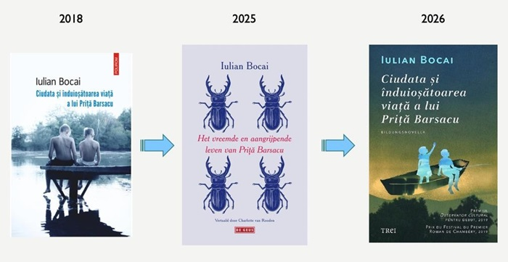

Het is bijzonder dat ik de kans kreeg om Priță te vertalen. Mijn mentor en vriend Jan Willem had me verteld dat je de meeste kans maakte een uitgever voor een boek te overtuigen, als het boek dat je op het oog had al was vertaald naar – het liefst – het Engels of Duits of Frans, en de vertaling ook nog eens prijzen had gewonnen. Bocai was bekend binnen Roemenië, maar nog niet vertaald.
In 2021 was er een speciale regeling bij het Nederlands Letterenfonds waarmee je een beurs kon aanvragen om een pitch te schrijven voor een roman. In 2022 heb ik met mijn pitch over dit boek contact opgenomen met De Geus, en in 2025 is het boek verschenen. Dit als indicatie dat ook de verschijning van een korte roman als deze heel wat voeten in de aarde kan hebben, nog afgezien van het vertaalwerk zelf.
Een leuk detail: de nieuwe uitgever van Bocai in Roemenië heeft besloten zijn oudere werk opnieuw uit te geven. Op de nieuwe Roemeense editie van Priță (zie trouwens het betere omslag) staat trots vermeld dat de Nederlandse vertaling is genomineerd voor de Europese Literatuurprijs.

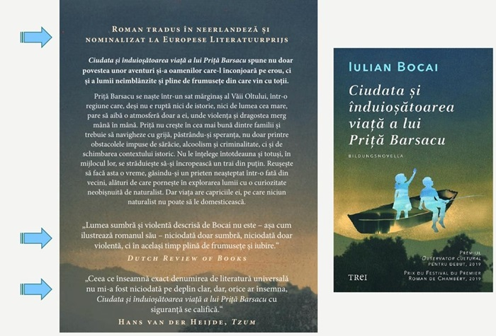

Ik heb veel plezier beleefd aan het vertalen. De grootste uitdagingen zaten in de lange, eindeloze zinnen, veel bijzinnen, en Bocais omvangrijke woordenschat en wisselingen in registers (van plechtig naar plat en terug). In het Roemeens kun je dankzij congruentie en naamvallen vaak makkelijker veel informatie in elkaar schuiven dan in het Nederlands. Ik geef graag een voorbeeld van zo’n ingewikkelde zin uit het begin van het boek, waarin ook de stijl van de schrijver duidelijk naar voren komt.

Aan deze kant van de Bricegari, in de richting van het dal, stroomde de rivier waarin Priță Barsacu dreigde te verdrinken voor een kilo zonnebaarsjes, giebels, gestreepte baarzen en een handvol kikkervisjes. Die nacht stond de turbine aan en was de stroming nog sterker dan anders. Toen zijn moeder ze nog allemaal op een rijtje had, ging er geen week voorbij waarin ze niet een of ander verhaal vertelde over al die jongens en meisjes die door het water waren verzwolgen en van wie behalve losse knopen, nepnagels en de rubberen zolen van hun slippers of een snipper stof van hun verbleekte kleding niets meer werd teruggevonden, omdat de turbine hen voor de rest met bot en al vermalen had, zodat hun levensloop werd omgezet in elektriciteit. Of ze werden met opgeblazen gezicht en aangevreten door kreeftjes aangetroffen tussen de sluizen, waar ze achter een of ander verbindingsstuk in de molen waren blijven steken, of zacht dobberend op de golven die tegen de betonnen randen aan klotsten. Verdrinken, zei ze dan, in de woorden van haar eigen moeder Filoana, was het lot van de armen.
Maar natuurlijk waren er ook individuele woorden die een uitdaging vormden. Bijvoorbeeld het woord căpușă. De verteller legt uit waarom Priță’s tante Gica een hekel had aan Lena, Priță’s moeder. Volgens Gica had haar broer de geestesziekte van Lena kunnen zien aankomen, aangezien al haar verwanten gestoord waren. Gica geeft dus af op Lena’s stamboom, maar als ze haar neefje een compliment wil geven, zegt ze dat hij lijkt op Grigoriță, haar eigen moeder, die – zo luidt het origineel – avea în gușă ce-avea și-n căpușă.
Deze uitdrukking rijmt en betekent zoveel als ‘dat ze in haar keeltje hetzelfde had als in haar kopje’ in de zin van: dat ze recht-door-zee was. Het wordt voor de vertaling pas ingewikkeld als de verteller zegt dat juist dit compliment bij Priță het verlangen opwekte om ‘eens uitgebreid een teek te bestuderen’, en die in zijn insectenverzameling op te nemen. Căpușă is namelijk niet het gangbare verkleinwoord voor kop of hoofd, maar betekent buiten deze uitdrukking simpelweg ‘teek’, en omdat Priță een verwoed insectenverzamelaar is, is dat zijn eerste associatie.
Daar moest ik iets mee. Ik wilde niet zomaar een complimenteuze uitdrukking met een insect. Het zou leuker zijn als er net als in het origineel daarnaast nog sprake was van een onbedoelde associatie.
Daarom heb ik de volgende oplossing bedacht: ‘[…] zei ze dat hij leek op de Barsacu’s en op Grigoriță, die wel van wanten wist, waarbij ze de t in wanten een beetje liet slissen, en daarmee deed ze bij Priță een soort onwillekeurige trots postvatten op alles wat te maken had met zijn stamboom en daarnaast de wens om eens een wants van dichtbij te bestuderen en een plekje te geven in zijn register.’
‘Van wanten weten’ is net als het Roemeense origineel een licht ouderwetse uitdrukking, die niet elk kind onmiddellijk kent. Priță krijgt met deze oplossing ook een associatie met een insect. Dat het iets lovenswaardigs is veel te weten over insecten, klinkt voor hem logisch, gezien alle lof die hij krijgt voor zijn insectenverzameling.
Wellicht een goed voorbeeld van hoe een vertaler soms behoorlijk kan ingrijpen. Als puntje bij paaltje komt, heb ik immers van een teek een wants gemaakt en een personage een woord slissend laten uitspreken om een grap te redden.
Ik heb veel lol gehad met de vragen die ik aan Iulian kon stellen. Een aantal daarvan waren van het soort: ‘is dit een regionale uitdrukking, of heb jij dit bedacht?’ De vertaalstrategie verschilt voor beide opties. Een voorbeeld. Rodica verspreidt roddels over haar vreselijke schoondochter en hoe die haar zoon om de tuin leidt. Ze zegt: ‘i-a pus pizda în cap și el prostul crede că e pălărie de soare’, oftewel: ‘Ze heeft haar kut over z’n hoofd getrokken en die oen denkt dat het een zonnehoedje is’, wat ik gewoon zo kon vertalen, want nee, het was geen uitdrukking, maar door Iulian bedacht, en in beide versies lekker plat.
Ingewikkelder was Stanca’s bijnaam. In het origineel wordt zij ‘Stanca țiganca’ genoemd. Ingewikkeld, want a) dit rijmt in het Roemeens en b) het woord țiganca is problematisch.
Op de Vertalersvakschool raadde een docent me eens aan het woord zigeuner(in) in zijn geheel te vermijden. Toch gebruik ik het in vertalingen, waar we een discussie op zich over kunnen voeren. Ik geloof dat een alternatief niet geloofwaardig zou zijn in een literaire tekst. In dit geval kwam daar nog het probleem bij dat er niets rijmt op ‘zigeuner’.
Daarom ‘Stanca Stomkop’. Dat heb ik uiteraard niet gekozen omdat ik ‘stomkop’ zag als een vertaling van țiganca, maar omdat er in het boek veel aandacht is voor de dom- of stomheid van Stanca, en die dus ook een identiteitsmarker voor haar is. Met het binnenrijm in Stanca Stomkop kon ik compenseren voor het niet-overnemen van de volle rijm in het origineel. Ik heb dit allemaal voorgelegd aan de schrijver, maar die gaf me gewoon zijn vertrouwen.

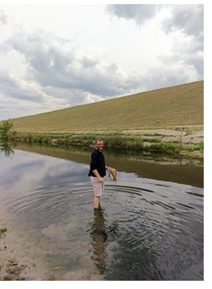
Aan het einde van de zomer, toen ik klaar was met vertalen, vroeg ik aan Iulian of hij me Priță’s dorp kon laten zien. Hij begreep niet waarom ik dat wilde. Het is ver, zei hij, er gaat geen bus, er is geen stromend water. Waarom wil je ernaartoe? Ik wil graag de straatjes zien, de dijk, de dam, de nevengeul, de waterkrachtcentrale – dankzij het vertalen heb ik er een nauwkeurig beeld bij, zei ik, maar als het echt bestaat, zou ik het graag met mijn eigen ogen zien. Het duurde, maar ik overtuigde hem.
Op een gegeven moment werd zelfs hij enthousiast. Hij zei: Ja, dan gaan we ook zwemmen in de Olt. Verschrikt keek ik hem aan. In de eerste zin van het boek dreigt Priță te verdrinken in de rivier. De beschrijvingen van wat er met jongeren gebeurde die het water niet meer uitkwamen, stonden me helder voor ogen. Ik ging ervan uit dat hij een grapje maakte.

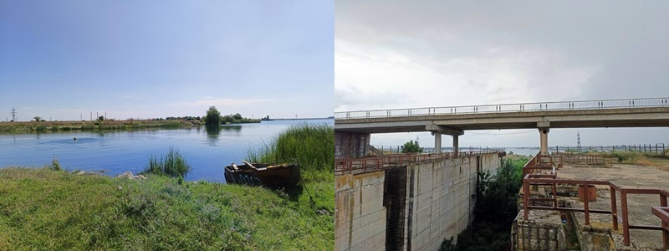

Hier heb ik met hem gedobberd in de Olt, iets achter die beruchte sluizen. Hij heeft me de plekken uit het boek laten zien.
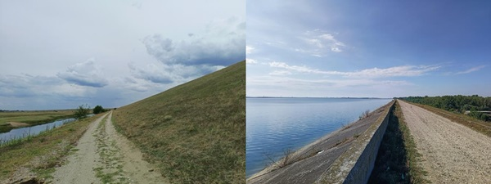

De rivierdijk is inderdaad zo’n twintig meter hoog, en steil (indachtig: ‘De vrouw beklom met haar dikke dijen en vlezige kuiten de steile dijk met veel moeite en een lichte huiver’). Er loopt een steenslagweg tussen de nevengeul en de dijk, en over de dijk loopt nog een smallere weg.
Er staan inderdaad kruizen om verdronken jongeren te herdenken. De nevengeul is minder diep dan beschreven, zoals we hier zien aan de hand van de schrijver op schaal. Maar de sluizen zijn net zo angstaanjagend en het water van Olt net zo mooi als hij heeft vereeuwigd in zijn roman, en ik vond het dan ook bijzonder die met eigen ogen te kunnen aanschouwen.

